MINI PROJECT: HỆ THỐNG QUẢN LÝ PHÒNG KHÁM NHA KHOA DENTCARE

I. Phân tích hệ thống thông tin

1. Mục tiêu của hệ thống
DentCare là hệ thống quản lý phòng khám nha khoa, được xây dựng nhằm số hóa các hoạt động đang được thực hiện thủ công như đặt lịch hẹn, quản lý thông tin bệnh nhân, khám bệnh, lưu hồ sơ khám và thanh toán.
Hệ thống giúp các bộ phận trong phòng khám quản lý thông tin tập trung, hạn chế việc sử dụng hồ sơ giấy và hỗ trợ quản lý doanh thu.

2. Các thành phần của hệ thống thông tin
Con người: Bệnh nhân, Lễ tân, Nha sĩ và Quản lý.
Dữ liệu: Thông tin bệnh nhân, lịch hẹn, nha sĩ, hồ sơ khám bệnh, dịch vụ nha khoa, hóa đơn và chi tiết hóa đơn.
Quy trình: Đặt lịch, hủy lịch, dời lịch, khám bệnh, ghi nhận hồ sơ, lập hóa đơn, thanh toán và lập báo cáo.
Phần mềm: Hệ thống quản lý phòng khám DentCare.
Phần cứng và hạ tầng: Máy tính và hệ thống cơ sở dữ liệu phục vụ việc lưu trữ, quản lý và xử lý thông tin.

3. Phân loại hệ thống thông tin
DentCare được phân loại là Hệ thống xử lý giao dịch (TPS) vì hệ thống thực hiện và lưu trữ các giao dịch hằng ngày như đặt lịch, cập nhật lịch hẹn, lập hóa đơn và thanh toán.
Hệ thống cũng hỗ trợ báo cáo doanh thu và tra cứu thông tin, phục vụ cho hoạt động quản lý phòng khám.

II. SDLC và mô hình phát triển

1. SDLC
SDLC là vòng đời phát triển phần mềm, gồm các giai đoạn chính:
Lập kế hoạch → Phân tích yêu cầu → Thiết kế → Phát triển → Kiểm thử → Triển khai và bảo trì.
Đối với DentCare, quá trình phát triển bắt đầu từ việc xác định nhu cầu quản lý phòng khám, phân tích yêu cầu của từng nhóm người dùng, thiết kế hệ thống, lập trình, kiểm thử rồi triển khai và bảo trì.

2. Mô hình phát triển được lựa chọn
Mô hình Agile được lựa chọn cho DentCare.
Hệ thống có nhiều nhóm người dùng với các nhu cầu khác nhau. Trong quá trình phát triển, yêu cầu về đặt lịch, khám bệnh, thanh toán hoặc báo cáo có thể được điều chỉnh. Agile cho phép phát triển hệ thống theo từng phần và nhận phản hồi để tiếp tục hoàn thiện.

III. Stakeholder và phân tích yêu cầu

1. Stakeholder
Bệnh nhân: Đặt lịch, xem thông tin cá nhân và hồ sơ khám.
Lễ tân: Quản lý bệnh nhân, lịch hẹn, lập hóa đơn và thanh toán.
Nha sĩ: Xem lịch khám, thực hiện khám và ghi nhận kết quả điều trị.
Quản lý: Quản lý dịch vụ và theo dõi báo cáo doanh thu.

2. Nguồn thu thập yêu cầu
Các nguồn yêu cầu chính gồm người sử dụng hệ thống, hệ thống hiện tại của phòng khám và các tài liệu liên quan.
Các kỹ thuật có thể sử dụng gồm phỏng vấn, khảo sát, quan sát và phân tích tài liệu.

IV. Yêu cầu chức năng
Hệ thống DentCare có các chức năng chính:
Quản lý bệnh nhân: Thêm, cập nhật và tra cứu thông tin bệnh nhân.
Quản lý lịch hẹn: Đặt lịch, hủy lịch và dời lịch.
Quản lý lịch nha sĩ: Theo dõi lịch làm việc và lịch khám của nha sĩ.
Khám bệnh: Nha sĩ thực hiện khám, chẩn đoán và ghi nhận kết quả khám.
Quản lý dịch vụ: Quản lý danh sách dịch vụ nha khoa và đơn giá.
Lập hóa đơn và thanh toán: Lập hóa đơn dựa trên hồ sơ khám và thực hiện thanh toán.
Báo cáo: Theo dõi doanh thu và tra cứu lịch sử khám của bệnh nhân.

V. Yêu cầu phi chức năng
- Hệ thống cần đảm bảo thông tin bệnh nhân và hồ sơ khám được lưu trữ chính xác.
- Mỗi dữ liệu phải có mã định danh duy nhất.
- Hệ thống phải phân quyền theo từng nhóm người dùng.
- Dữ liệu lịch hẹn phải được kiểm tra để tránh đặt trùng lịch của cùng một nha sĩ trong cùng thời gian.

VI. User Story
Bệnh nhân:
Là bệnh nhân, tôi muốn đặt lịch hẹn để đăng ký thời gian khám.
Lễ tân:
Là lễ tân, tôi muốn quản lý lịch hẹn để sắp xếp lịch khám cho bệnh nhân.
Nha sĩ:
Là nha sĩ, tôi muốn xem lịch và ghi nhận kết quả khám để quản lý việc điều trị.
Quản lý:
Là quản lý, tôi muốn quản lý dịch vụ và xem báo cáo doanh thu để theo dõi hoạt động phòng khám.

VII. Đặc tả Use Case “Đặt lịch hẹn”
Tên Use Case: Đặt lịch hẹn
Actor: Bệnh nhân, Lễ tân
Mục tiêu: Tạo một lịch hẹn khám cho bệnh nhân.
Điều kiện trước: Bệnh nhân cung cấp thông tin cần thiết và thời gian khám.
Luồng chính:
- Bệnh nhân yêu cầu đặt lịch.
- Lễ tân kiểm tra thời gian và nha sĩ.
- Hệ thống kiểm tra lịch đã có.
- Nếu thời gian còn trống, hệ thống tạo lịch hẹn.
- Hệ thống lưu thông tin lịch hẹn và thông báo kết quả.
Luồng thay thế:
Nếu thời gian đã có lịch, hệ thống thông báo không thể đặt lịch tại thời gian đó và đề xuất thời gian khác.
Điều kiện sau: Lịch hẹn được tạo và lưu trong hệ thống.
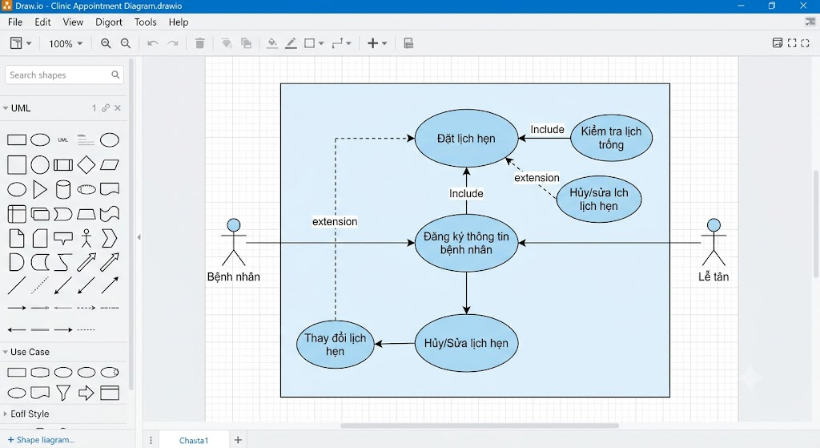

VIII. Các quy tắc nghiệp vụ
Mỗi nha sĩ chỉ được có tối đa một lịch hẹn đã xác nhận trong cùng một khung giờ và một ngày.
Hệ thống không cho phép xảy ra tình trạng đặt trùng lịch.
Chỉ được hủy lịch khi trạng thái là “Chờ xác nhận” hoặc “Đã xác nhận”.
Lịch hẹn có trạng thái “Đã khám” không được hủy.
Hóa đơn chỉ được tạo khi hồ sơ khám đã hoàn thành.
Tổng tiền hóa đơn bằng tổng tiền của các chi tiết hóa đơn.

IX. Các lớp dữ liệu chính

Patient:Lưu thông tin bệnh nhân gồm mã bệnh nhân, họ tên, số điện thoại, ngày sinh, giới tính, địa chỉ và tiền sử bệnh.

Dentist:Lưu thông tin nha sĩ gồm mã nha sĩ, họ tên, chuyên môn và số điện thoại.

Appointment:Lưu thông tin lịch hẹn gồm mã lịch hẹn, bệnh nhân, nha sĩ, ngày khám, khung giờ, trạng thái và lý do khám.

MedicalRecord:Lưu thông tin hồ sơ khám gồm mã hồ sơ, lịch hẹn, triệu chứng, chẩn đoán, kế hoạch điều trị, ghi chú và ngày tạo.

DentalService:Lưu thông tin dịch vụ gồm mã dịch vụ, tên dịch vụ, đơn giá và mô tả.

Invoice:Lưu thông tin hóa đơn gồm mã hóa đơn, hồ sơ khám, tổng tiền, phương thức thanh toán, trạng thái thanh toán và ngày tạo.

InvoiceDetail:Lưu chi tiết hóa đơn gồm mã hóa đơn, mã dịch vụ, số lượng và thành tiền.
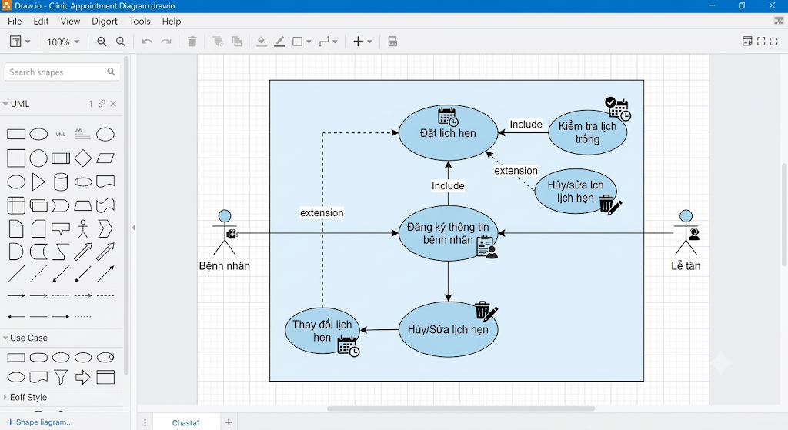

X. Kiểm tra và xác thực dữ liệu
- Số điện thoại phải có 10 chữ số và bắt đầu bằng số 0.
- Ngày sinh không được lớn hơn ngày hiện tại.
- Ngày đặt lịch phải lớn hơn hoặc bằng ngày hiện tại.
- Đơn giá dịch vụ phải lớn hơn 0.
- Số lượng dịch vụ trong hóa đơn phải lớn hơn hoặc bằng 1.

XI. Phân quyền
Bệnh nhân: Chỉ được xem thông tin và dữ liệu của bản thân.
Lễ tân: Được quản lý bệnh nhân, lịch hẹn, hóa đơn và thanh toán.
Nha sĩ: Được xem lịch khám, thực hiện khám và quản lý hồ sơ khám.
Quản lý: Được quản lý dịch vụ và xem báo cáo.

XII. Báo cáo
Hệ thống cung cấp báo cáo danh sách các dịch vụ nha khoa và đơn giá.
Báo cáo doanh thu theo ngày hoặc tháng, bao gồm tổng số lượt khám và tổng số tiền đã thu.
Hệ thống cho phép tìm kiếm bệnh nhân theo mã bệnh nhân hoặc số điện thoại, đồng thời hiển thị lịch sử khám và các hóa đơn liên quan.

XIII. Kết luận
DentCare giúp chuyển các hoạt động quản lý phòng khám từ hình thức thủ công sang quản lý trên hệ thống. Hệ thống hỗ trợ quản lý bệnh nhân, lịch hẹn, khám bệnh, hồ sơ, dịch vụ, hóa đơn, thanh toán và báo cáo, đồng thời đảm bảo phân quyền và các quy tắc nghiệp vụ theo yêu cầu của bài toán.

